Vivian Rahausen
Fiducie Familiale Vivian Rahausen
725 Principale St.
Saint-Zotique, QC J0P 1Z0 vrdent@hotmail.com

VIVIAN RAHAUSEN
(« Dr Rahausen »)

CÉDRIC LEBOEUF
(« M. Leboeuf »)

FIDUCIE FAMILIALE VIVIAN RAHAUSEN
(« Fiducie Rahausen »)

FIDUCIE FAMILIALE CÉDRIC LEBOEUF
(« Fiducie Leboeuf »)

(les « Vendeurs »)

9467-3878 QUÉBEC INC., anciennement Les Centres Dentaires Viva 2014 inc.
(« Viva 2014 inc. »)

9467-3886 QUÉBEC INC., anciennement Les Dentistes Viva inc.
(« Viva inc. »)

2607741 ONTARIO INC., anciennement Dr. V. Rahausen Dentistry Professional Corporation
(« Rahausen Dentistry »)

À l'attention de :
Vice-présidence, Affaires juridiques
Dentalcorp Health Services Ltd.
et toutes ses filiales et compagnies associées et qui pourraient s'y rattacher 181 rue Bay, bureau 2600
Toronto, ON, M5J 2T3 Courriel : legal@dentalcorp.ca

OBJET : Notice of Direct Claim – Variable Compensation et Dommages Additionnels

Cher Monsieur Tchaplia,

Je fais suite à notre récente correspondance concernant la compensation variable. Après un examen minutieux de notre situation et des obligations contractuelles de Dentalcorp, nous sommes contraints de formuler la présente réclamation pour les motifs suivants :

Violation des Obligations Contractuelles
En vertu des dispositions contractuelles de notre Share Purchase Agreement et de notre Services Agreement, Dentalcorp a systématiquement omis de respecter plusieurs clauses essentielles, ce qui constitue une violation flagrante de nos accords.
Extrait Pertinent : "L’Exploitant de la clinique et la Société professionnelle indemnisent solidairement le Partenaire à l’égard de toutes les Pertes qu’il peut subir ou engager en conséquence : (i) de la violation de la présente Convention par l’Exploitant de la clinique ou la Société professionnelle; (ii) d’un acte ou d’une omission dus à la négligence de l’Exploitant de la clinique ou de la Société professionnelle." (Convention de Service, Section 9.a)

Non-Respect des Obligations de Support et de Communication
Il est impératif de noter que Dentalcorp n'a pas fourni le support adéquat et les communications nécessaires pour assurer une gestion efficace des cliniques Viva. Cette absence de soutien a eu des conséquences dévastatrices sur notre performance opérationnelle et financière.

Preuves :

  - Manque de Support : "Les employés ne sentent aucun support de Dentalcorp (pas en clinique ni des supérieurs) et n’ont plus un sens d’appartenance." (Rapport sur les Manquements de Dentalcorp)
  - Communication Inadéquate : "Nous avons demandé à plusieurs reprises des réponses à nos questions sans succès." (Courriel Cédric #9)
  - Formation Insuffisante : "Les employés se plaignent de l'absence de formation adéquate et d'un manque de communication clair." (Rapport sur les Manquements de Dentalcorp)

Erreurs de Paie et Retards de Paiement
Les erreurs répétées dans la paie et les retards constants de paiement ont entraîné une frustration généralisée parmi les employés, affectant directement leur moral et la qualité des soins fournis aux patients.

Extraits Pertinents :

  - "Les erreurs sur la paie c'est INACCEPTABLE." (Courriel Cédric #3, p. 2)
  - "Les employés sont frustrés de toujours devoir vérifier leurs paies car il y a toujours des erreurs." (Courriel Cédric #1, p. 4)

Manque d’Investissement pour Embaucher du Personnel Nécessaire et Qualifié
Dentalcorp n'a pas investi les ressources nécessaires pour embaucher le personnel qualifié indispensable à la bonne marche de nos opérations. Ce manque de personnel a directement affecté notre capacité à fournir des soins de qualité et à maintenir nos heures d'ouverture.

Preuves :

  - "Les témoignages d'employés et les audits internes révèlent une pénurie chronique de personnel qualifié." (Courriel Cédric #3, p. 0)
  - "Depuis 2 mois et ½, aucun CV n’a été envoyé par l’équipe de talent." (Courriel Cédric #11)

Réclamation de Compensation
En conséquence des violations contractuelles susmentionnées, nous réclamons une compensation pour les dommages subis. Le montant total réclamé s'élève à 962,431 $, se décomposant comme suit :
  - Compensation variable : 662,431 $
  - Dommages personnels et réputationnels : 300,000 $

Demandes et Avertissements
Nous exigeons que Dentalcorp :

- Procède à l'indemnisation intégrale de la somme réclamée dans un délai de 30 jours suivant la réception de cette lettre.
- Prenne des mesures correctives immédiates pour remédier aux manquements contractuels identifiés.
- Prenne ses responsabilités contractuelles.

En l'absence de réponse favorable et de mesures correctives de votre part, nous nous réservons le droit d'engager toutes les actions légales nécessaires pour protéger nos intérêts et obtenir réparation des préjudices subis.

Délai de Réponse
Nous attendons votre réponse et action sous un délai de 30 jours à compter de la date de réception de cette réclamation. Passé ce délai, nous initierons les procédures juridiques appropriées pour faire valoir nos droits et obtenir les réparations nécessaires.

Conclusion
Cette réclamation est formulée avec l'espoir que Dentalcorp prendra les mesures nécessaires pour résoudre ces différends de manière amiable et éviter une escalade juridique. Nous vous prions de bien vouloir réévaluer cette réclamation avec toute l'attention

qu'elle mérite et de nous contacter dans les plus brefs délais pour discuter des prochaines étapes.

Cordialement, Vivian Rahausen
Fiducie Familiale Vivian Rahausen
725 Principale St.
Saint-Zotique, QC J0P 1Z0 vrdent@hotmail.com

VIVIAN RAHAUSEN
(« Dr Rahausen »)

CÉDRIC LEBOEUF
(« M. Leboeuf »)

FIDUCIE FAMILIALE VIVIAN RAHAUSEN
(« Fiducie Rahausen »)

FIDUCIE FAMILIALE CÉDRIC LEBOEUF
(« Fiducie Leboeuf »)

(les « Vendeurs »)

9467-3878 QUÉBEC INC., anciennement Les Centres Dentaires Viva 2014 inc.
(« Viva 2014 inc. »)

9467-3886 QUÉBEC INC., anciennement Les Dentistes Viva inc.
(« Viva inc. »)

2607741 ONTARIO INC., anciennement Dr. V. Rahausen Dentistry Professional Corporation
(« Rahausen Dentistry »)

Signature :
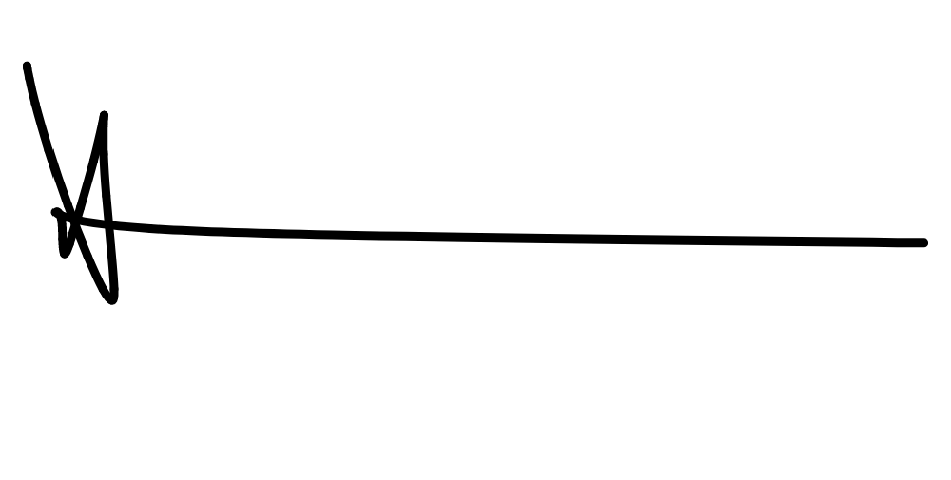

VIVIAN RAHAUSEN


Signature :
CÉDRIC LEBOEUF

